Министерство образования и науки Республики Башкортостан

Государственное автономное профессиональное образовательное учреждение

Уфимский колледж статистики, информатики и вычислительной техники

|  |  |
| --- | --- |
|  | УТВЕРЖДАЮ  Заместитель директора  по учебной работе  З.З. Курмашева  « »__________2024 г. |

ПРОЕКТИРОВАНИЕ БАЗЫ ДАННЫХ РАЗРАБОТКА ПРИЛОЖЕНИЯ ДЛЯ УЧЕТА ЗАЯВОК НА ЗАМЕР ОКОН

Пояснительная записка к курсовому проекту

МДК 11.01 Технология разработки и защиты баз данных

|  |  |
| --- | --- |
|  | Руководитель проекта  Р.Ф. Каримова  «___» _______________ 2024 г. |
|  | Студент гр. 21П-1  В.В. Майструк  «___» ________________ 2024 г. |

2024

Министерство образования и науки Республики Башкортостан

Государственное автономное профессиональное образовательное учреждение

Уфимский колледж статистики, информатики и вычислительной техники

|  |  |
| --- | --- |
|  | УТВЕРЖДАЮ  Заместитель директора  по учебной работе  З.З. Курмашева  «» 2024 г. |

ЗАДАНИЕ

на курсовой проект студенту дневного отделения, группы 21П-1, специальности 09.02.07 Информационные системы и программирование

Фамилия, имя, отчество: Майструк Виктория Витальевна

Тема курсового проекта: «Разработка приложения для учета заявок на замер окон».

Текст задания:

при выполнении курсового проекта должны быть решены следующие задачи:

1. спроектирована структура базы данных;
2. разработана структура программы;
3. реализованны функции менеджера: регистрация заявки на замер окон, изменение исполнителя. Также реализованы функции исполнителя: исполнение заявки, расчет замера.

В результате выполнения курсового проекта должны быть представлены:

1. пояснительная записка, состоящая из следующих разделов:

Введение

1 Постановка задачи

2 Экспериментальный раздел

Заключение

Приложения

Список сокращений

Список использованных источников

1. электронный носитель, содержащий разработанный программный продукт;
2. презентация курсового проекта в электронном виде.

Список рекомендуемых источников:

1. Култыгин, О. П. Култыгин, О. П. Администрирование баз данных. СУБД MS SQL Server [Текст] : учеб. пособ. / О. П. Култыгин. - М.: МФПА, 2012. - 232 с.
2. Фуфаев, Э.В. Базы данных [Текст]: учеб. пособ. для студ. учрежд. сред. проф. образования / Э.В. Фуфаев, Д.Э. Фуфаев. - 6-е изд., стер. - М.: Издательский центр «Академия», 2012.- 320 с.- (Среднее профессиональное образование)
3. Википедия [Электронный ресурс] // Свободная энциклопедия. – Режим доступа: <http://ru.wikipedia.org/wiki/>, свободный

Задание к выполнению получил «31» января 2024 г.

Студент Майструк Виктория Витальевна

Срок окончания «31» мая 2024 г.

Руководитель курсового проекта Р.Ф. Каримова

Задание рассмотрено на заседании цикловой комиссии информатики

«11» января 2024 г.

Председатель цикловой комиссии информатики О.В.Фатхулова

Министерство образования и науки Республики Башкортостан

Государственное бюджетное профессиональное образовательное учреждение

Уфимский колледж статистики, информатики и вычислительной техники

ЗАКЛЮЧЕНИЕ

на курсовой проект

Студент Майструк Виктория Витальевна

Группа 21П-1

Специальность 09.02.07 Информационные системы и программирование

Тема Проектирование базы данных и разработка приложения для учета заявок на замер окон

Объем курсового проекта:

количество листов пояснительной записки

количество листов графической части

Заключение о степени соответствия заданию на курсовое проектирование

Характеристика качеств, проявленных студентом при работе над проектом: самостоятельность, дисциплинированность, умение планировать работу и пользоваться литературным материалом и т.д.

Положительные стороны курсового проекта

Недостатки курсового проекта

Характеристика общетехнической и специальной подготовки студента

Заключение и предлагаемая оценка за курсовой проект

Руководитель курсового проекта Каримова Резида Флюновна

«____» ________________2024 г.

Подпись

АННОТАЦИЯ

Пояснительная записка к курсовому проекту содержит постановку и программу решения задачи «Разработка приложения для учета заявок на замер окон».

Программа PlasticWindow.exe написана на языке C# в среде программирования VisualStudio 2022 с использованием системы управления базой данных MySQL Workbench предназначена для работы в операционной системе MSWindows10 и выше, отлажена на данных контрольного примера.

СОДЕРЖАНИЕ

|  |  |
| --- | --- |
|  | лист |
| Введение | 4 |
| 1 Постановка задачи | 6 |
| 1.1 Описание предметной области | 6 |
| 1.2 Описание входной информации | 8 |
| 1.3 Описание выходной информации | 8 |
| 1.4 Концептуальное моделирование | 9 |
| 1.5 Логическое моделирование | 10 |
| 1.6 Описание структуры базы данных | 11 |
| 1.7 Контрольный пример | 13 |
| 1.8 Общие требования к программному продукту | 14 |
| 2 Экспериментальный раздел | 16 |
| 2.1 Описание программы | 16 |
| 2.2 Руководство пользователя | 19 |
| 2.3 Протокол тестирования программного продукта | 23 |
| Заключение | 29 |
| Приложения | 30 |
| Список источников | 65 |

ВВЕДЕНИЕ

Просто невозможно, представить себе дом без окон. Первые окошки упоминаются во 2-м тысячелетии до н.э. А потом окно прошло огромный путь развития, превратившись из простого отверстия к сложным системам.

История окон насчитывает больше 4 тысячелетий. Но первые конструкции были максимально примитивны. Их делали в виде отверстия для воздухообмена и естественного освещения.

Уже во времена Помпеи, обнаруживаются первые застекленные окна. Их установили в банях, а размеры составляли вполне приличные 90х120 см.

Из-за сложности производства и дороговизны материалов окошки сначала ставили в храмах, "административных зданиях", дворцах. А самыми востребованными по эстетичности стали витражи – изготовить было проще.

С 1935 года немец Вильгельм Франк запатентовал свое изобретение – поворотно-откидную фурнитуру. А в 1959-м А.Пилкингтон представил изготовление гладкого стекла.

Пришла эпоха пластика. В 1954-м году о себе заявила немецкая компания Dinamit Nobel, поставив в здание первый пластик. Эта компания была детищем того самого Альфреда Нобеля.

Важной вехой в истории пластиковых окон стала возможность окрашивания пластика во все цвета RAL – 179 оттенков, и дополнение дизайна ламинированием с любым оттенком и даже рисунком.

Актуальность данной работы обусловлена тем, что на данный момент пвх окна самый ходовой элемент при строительстве и ремонте жилых помещений имеющие очень обширные конфигурации и наполнение, что затрудняет расчёт замерщика. Существующие программы по интерфейсу интуитивно не достаточно понятны.

Цель курсового проекта – разработка приложения для упрощения работы замерщиков.

Задачами курсового проекта являются:

* описать предметную область;
* разработать структуру базы данных;
* разработать приложение;
* провести тестирование приложения.

1. Постановка задачи

* 1. Описание предметной области

Требуется разработать программу для замерщика пластиковых окон.

Данная информационная система предполагает наличие двух групп пользователей: менеджер и замерщик (исполнитель).

Менеджер имеет возможность:

* просматривать все заявки;
* регистрировать заявку;
* назначать исполнителей;
* находить заявку;
* отслеживать работу.

Замерщик имеет следующие возможности:

* просматривать конкретно свои заявки;
* исполнять заявки;
* редактировать заявки;
* оформлять отчет.

В базе данных должны храниться следующие справочники: справочники пользователей, справочники дополнительных параметров, справочники дополнительных аксессуаров, а также данные по замерам.

В пользователях хранится следующая информация:

* идентификатор пользователя;
* имя;
* номер телефона;
* почта;
* пароль;
* идентификатор роли.

В роли хранится следующая информация:

* идентификатор роли;
* наименование.

Для того чтобы оформить заявку, менеджеру необходимо заполнить поля формы «Оформление заявки», которая содержит следующие разделы:

* Идентификатор заявки;
* имя клиента;
* номер телефона клиента;
* адрес;
* дата;
* имя замерщика.

После ввода данных для оформления заявки всё заносится в базу данных и передается замерщику, который непосредственно поедет на замер.

Сущность «Замеры» содержит следующую информацию:

* идентификатор замера;
* ширина окна;
* высота окна;
* толщина профиля;
* количество створок открывающихся;
* количество створок не открывающихся;
* количество створок поворотных;
* количество створок поворотно-откидных;
* камерность;
* идентификатор дополнительных параметров;
* идентификатор дополнительных аксессуаров;

Любой клиент может выбрать дополнительные параметры к своим окнам. Для этого в «Дополнительные параметры» вносится следующая информация:

* идентификатор дополнительных параметров;
* наименование.

Любой клиент может выбрать дополнительные аксесуары к своим окнам. Для этого в «Дополнительные аксессуары» вносится следующая информация:

* идентификатор дополнительных аксесуаров;
* наименование.

Входными данными являются данные, которые нужны для оформления заявки на замер. Выходными данными является оформленный замер.

1.2 Описание входной информации

Входной информацией являются, справочники дополнительных параметров, дополнительных аксессуаров, зарегестрированная заявка на замер.

Описание входного документа представлено в таблице 1.2.1.

Таблица 1.2.1 – Описание входных документов

|  |  |  |
| --- | --- | --- |
| Наименование документа (шифр) | Дата поступления документа | Откуда поступает документ |
| Заявка на замер | При обращении клиента | От диспетчера |

1.3 Описание выходной информации

Выходной информацией является оформленный отчет:

* оформленный отчет замерщика.

Описание выходных документов представлено в таблице 1.3.1.

Таблица 1.3.1 – Описание выходных документов

|  |  |  |  |  |
| --- | --- | --- | --- | --- |
| Наименование документа (шифр) | Периодичность выдачи документа | Кол-во экз. | Куда передаются | Итоги |
| Оформленный отчет замерщикa | По требованию заказчика | 2 | Передается клиенту, второй экземпляр замерщик оставляет себе | По согласованию оформляется заказ |

Шаблоны выходных документов представлены в приложении А.

1.4. Концептуальное моделирование

Концептуальная модель - это некая наглядная диаграмма, нарисованная в принятых обозначениях и подробно показывающая связь между объектами и их характеристиками. Создается концептуальная модель для дальнейшего проектирования базы данных. На концептуальной модели в визуально удобном виде прописываются связи между объектами данных и их характеристиками.

В концептуальной модели есть принятые обозначения элементов. Сущность или объект обозначают прямоугольником, отношения обозначают ромбом, атрибуты объектов, обозначаются овалом. Если сущность связана с отношением, то их связь обозначается прямой линией со стрелкой.

Концептуальная модель базы данных представлена в рисунке 1.4.1

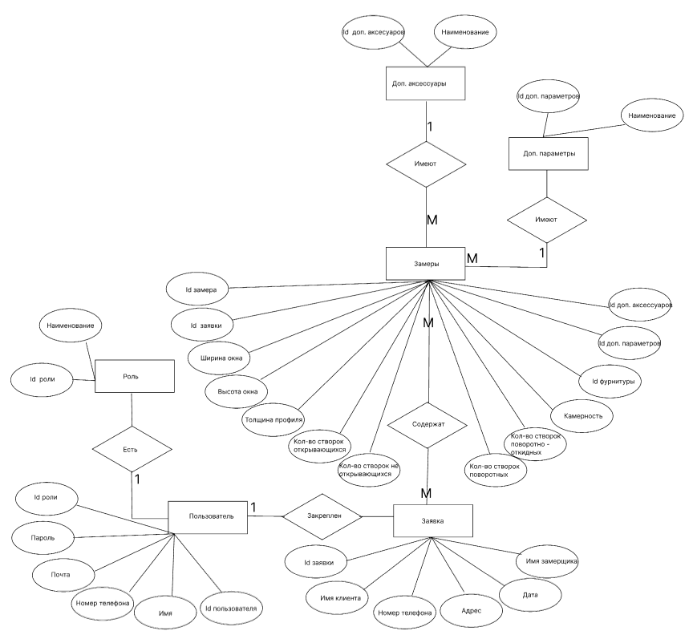

Рисунок 1.4.1 – Концептуальная модель БД

1.5. Логическое моделирование

При логическом моделировании происходит определение структуры данных и ограничения. Распространенна реляционная модель. В этой модели данных каждая сущность представляется в виде таблицы.

Логическое моделирование переходит от концептуальной модели к взаимосвязанным таблицам. Этот переход состоит из следующих шагов:

1. Преобразование сущностей:

* каждая простая сущность становится таблицей.
* каждый атрибут становится столбцом таблицы.
* уникальный идентификатор сущности становится ключом таблицы.

2. Преобразование связи:

* сущности, связанные обязательной связью один к одному можно

объединить в одну таблицу.

* связи типа один к одному возможные и связи типа один ко многим

реализуются путем переноса ключевых атрибутов таблиц, стоящих со стороны один в таблице соответствующих сущностей, стоящих со стороны многие.

* связи типа многие ко многим содержат ключевые атрибуты

связываемых таблиц в качестве внешних ключей.

Схема данных – это структура базы данных, описанная на формальном языке, поддерживаемом СУБД. Представлена на рисунке 1.5.1.

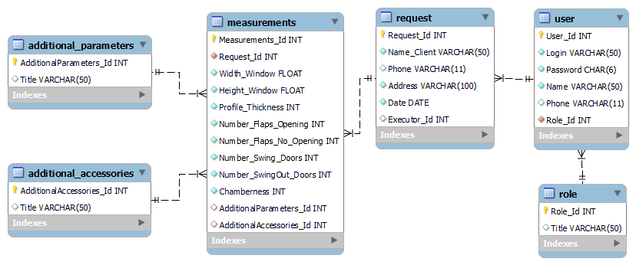

Рисунок 1.5.1 – Схема данных БД

1.6. Описание структуры базы данных

Описание структуры базы данных представлено в таблице 1.6.1.

Таблица 1.6.1 - Описание структуры базы данных

|  |  |  |  |  |
| --- | --- | --- | --- | --- |
| Имя поля | Описание поля | Тип данных | Размер поля | Тип ключа[1] |
| 1 | 2 | 3 | 4 | 5 |
| Additional_Accessories(дополнительные аксессуары) | | | | |
| AdditionalAccessories_Id | ID доп. аксессуара | INT |  | PK |
| Title | Наименование доп. аксессуара | VARCHAR | 50 |  |
| Additional_Parameters(дополнительные параметры) | | | | |
| AdditionalParameters_Id | ID доп. параметра | INT |  | PK |
| Title | Наименование доп. парамтера | VARCHAR | 50 |  |
| Role(Роль пользователя) | | | | |
| Role_Id | ID роли пользователя | INT |  | PK |
| Title | Наименование  роли | VARCHAR | 50 |  |
| User(Пользователи) | | | | |
| User_Id | ID пользователя | INT |  | PK |
| Login | Логин | VARCHAR | 50 |  |
| Password | Пароль | CHAR | 6 |  |
| Name | Имя пользователя | VARCHAR |  |  |
| Phone | Номер телефона | VARCHAR | 11 |  |
| Role_Id | ID роли | INT |  | FK |
| Request(Заявка) | | | |  |
| Request_Id | ID заявки | INT | 30 | PK |
| Name_Client | Имя клиента | VARCHAR | 50 |  |
| Phone | Номер телефона клиента | VARCHAR | 11 |  |
| Address | Адрес клиента | VARCHAR | 50 |  |
| Date | Дата удобная клиенту | DATE |  |  |
| Executor_Id | Назначенный замерщик | INT |  | FK |

Продолжение таблицы 1.6.1

|  |  |  |  |  |
| --- | --- | --- | --- | --- |
| 1 | 2 | 3 | 4 | 5 |
| Measurements(Замеры) | | | | |
| Measurements_Id | ID замера | INT |  | PK |
| Request_Id | ID заявки | INT |  | FK |
| Width_Window | Ширина окна | FLOAT |  |  |
| Height_Window | Высота окна | FLOAT |  |  |
| Profile_Thickness | Толщина профиля | INT |  |  |
| Number_Flaps_Opening | Количество створок открывающихся | INT |  |  |
| Number_Flaps_No_Opening | Количество створок не открывающихся | INT | 6 |  |
| Number_Swing_Doors | Количество створок поворотных | INT |  |  |
| Number_SwingOut_Doors | Количество створок поворотно-откидных | INT |  |  |
| Chamberness | Камерность | INT |  |  |
| Furniture_Id | ID фурнитуры | INT |  | FK |
| AdditionalParameters_Id | ID дополнительных параметров | INT |  | FK |
| AdditionalAccessories_Id | ID дополнительных аксессуаров | INT |  | FK |

1.7. Контрольный пример

При построении контрольного примера входные данные и предполагаемые результаты задаются в виде таблиц. Эти результаты в дальнейшем должны совпадать с результатами, полученными при работе программного продукта на соответствующих входных данных. Данные должны быть подобраны таким образом, чтобы на них можно было продемонстрировать работу основных функций задачи, а при получении отчетов однозначно просматривались критерии сортировки, группировки, а также промежуточные и окончательные итоги.

Контрольный пример представлен в таблицах 1.7.1.1– 1.7.1.5 и 1.7.2.1 – 1.7.2.2

* + 1. Входные данные контрольного примера

Таблица 1.7.1.1 - Справочник ролей

|  |  |
| --- | --- |
| ID | Роль |
| 1 | Менеджер |
| 2 | Замерщик |

Таблица 1.7.1.2 - Справочник пользователей (работников)

|  |  |  |  |  |  |
| --- | --- | --- | --- | --- | --- |
| Id | Логин | Пароль | Имя | Телефон | Роль |
| 1 | evtori@rambler.ru | 33004V | Радмилла | 89079730833 | 1 |
| 2 | vetal@gmail.com | 24434V | Виталий | 89871037177 | 2 |
| 3 | roksi@yandex.ru | 90678V | Рокси | 89179170717 | 1 |
| 4 | Lanoxhka0996@gmail.com | 89988V | Лана | 89870969617 | 2 |
| 5 | maksimGeneral@rambler.ru | 21435V | Максим | 89279098234 | 2 |
| 6 | schoolnikanton@google.com | 09786V | Антон | 89179927823 | 2 |
| 7 | timatimur@gmail.com | 45637V | Тимур | 89278756432 | 2 |
| 8 | samaIirina@gmail.com | 78934V | Ирина | 89170479846 | 1 |
| 9 | evgeniamai@rambler.ru | 21480V | Евгения | 89871035900 | 1 |
| 10 | lesa@yandex.ru | 87341V | Леся | 89876230820 | 1 |

Таблица 1.7.1.3 - Справочник дополнительных аксессуаров

|  |  |
| --- | --- |
| ID | Наименование дополнительного аксессуара |
| 1 | Аптечка | |
| 2 | Детский замок | |
| 3 | Гребенка | |

Таблица 1.7.1.4 - Справочник дополнительных параметров

|  |  |
| --- | --- |
| ID | Наименование дополнительного параметра |
| 1 | Подоконник |
| 2 | Москитная сетка |
| 3 | Отлив |
| 4 | Откос |
| 5 | Ручки |

Таблица 1.7.1.5 - Справочник заявок

|  |  |  |  |  |  |
| --- | --- | --- | --- | --- | --- |
| Id | Имя клиента | Телефон | Адрес | Дата | Исполнитель |
| 1 | Жанна | 89870177638 | Первомайская 42 кв.54 | 2025-03-07 | 6 |
| 2 | Оксана | 89871035800 | Российская 67/1 кв. 2 | 2025-01-10 | 7 |
| 3 | Александр | 89871030177 | Первомайская 82 кв.20 | 2024-11-20 | 6 |
| 4 | Радмир | 89874917728 | Юрия Гагарина 14/2 кв.9 | 2024-11-11 | 5 |
| 5 | Денис | 89179067890 | Жукова 8 кв.118 | 2024-08-08 | 2 |

* + 1. Выходные данные контрольного примера

Таблица 1.7.2.1 – Список заказов

|  |  |  |  |  |  |  |  |  |  |  |
| --- | --- | --- | --- | --- | --- | --- | --- | --- | --- | --- |
| Id | Id заявки | Ширина окна | Высота окна | Толщина профиля | Кол-во открыв. окон | Кол-во не открыв. окон | Кол-во откидных окон | Кол-во поворотно-откидных окон | Id доп. параметра | Id доп. аксессуара |
| 1 | 1 | 92 | 62 | 12 | 12 | 12 | 12 | 12 | 1 | 1 |
| 2 | 3 | 1100 | 1100 | 1 | 1 | 1 | 1 | 1 | 1 | 1 |
| 3 | 2 | 110 | 50 | 4 | 2 | 1 | 2 | 1 | 2 | 3 |
| 4 | 4 | 100 | 120 | 2 | 4 | 1 | 2 | 1 | 3 | 1 |
| 5 | 6 | 90 | 90 | 7 | 2 | 2 | 2 | 2 | 2 | 2 |

1.8 Общие требования к программному продукту

Пользователи должны иметь базовые навыки пользования персональным компьютером.

Минимальные требования к техническому обеспечению программного продукта следующие:

* ОС:  Windows 7 Service Pack1/ Windows 7 64Bit Service Pack1/ Windows
  1. 64Bit / Windows 10 64Bit;
* процессор: 2.40 Ггц (четырехъядерный) / AMDPhenom 9850

(четырехъядерный) @ 2.5 Ггц;

* оперативная память: 512МБ (Win 7/Win8 и выше);
* видеокарта: NVIDIA 9800 GT c 512 МБ видеопамяти/ AMD HD 4870 с 1
* Гб видеопамяти (DX 9, 10, 10.1);
* жесткий диск: 10 гигабайт свободного места;
* Microsoft DirectX версия 9.0c;

Функциональные возможности программного продукта:

* приложение должно формировать и отображать выходные данные

пользователю;

* в приложении должен быть обеспечен просмотр таблиц (справочников)

базы данных с возможностью добавления, редактирования, удаления данных.

Требования к надежности:

* приложение должно обрабатывать ошибочные действия пользователя и

сообщать ему об этом;

* приложение должно обеспечивать контроль входной и выходной

информации.

Требования к информационной и программной совместимости: обеспечить работу приложения с таблицами СУБД MySQL Workbench.

2. Экспериментальный раздел

2.1 Описание программы

Программа имеет модульную структуру. При ее запуске выполняется проект на WPF Kurs.exe. Программа Kurs.exe написана на языке C# в среде программирования VisualStudio 2022 с использованием системы управления базой данных MySql Workbench 8.0 CE.

Схема взаимодействия модулей программы представлена на рисунке 2.1.1. Описание модулей и методов представлено в таблице 2.1.1.

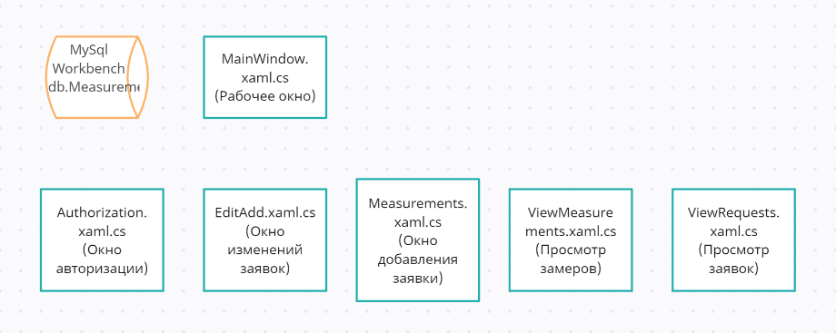

Рисунок 2.1.1 – Схема взаимодействия модулей

Таблица 2.1.1. - Описание модулей

|  |  |
| --- | --- |
| Методы | Назначение |
| 1 | 2 |
| MainWindow.xaml.cs | |
| public MainWindow() | Переход на страницу входа |
| Authorization.xaml.cs | |
| Void Enter_Click () | Переход на страницу заявок в случае удачной авторизации |
| EditAdd.xaml.cs | |
| void SetUp () | Загрузка данных в combo box |
| void EditAdd () | Загрузка методов SetUp(), LoadExecutors(), таблицы из базы данных с заявками |

Продолжение таблицы 2.1.1

|  |  |  |
| --- | --- | --- |
| void LoadExecutors() | | Загрузка исполнителей, для отображения их имен |
| void CreateRequest() | | Создание самой заявки |
| void EditRequest() | | Изменение заявки, присвоение |
| public EditAdd(Request request) | | Загрузка методов SetUp(), LoadExecutors(), таблицы из базы данных с заявками, изменение заявки, ограничение редактирования у исполнителя |
| bool IsValid() | | Проверка на валидацию заявки |
| void Apply_Click(object sender, RoutedEventArgs e) | | Переход на окно просмотра заявок в случае если успешно добавили или изменили заявку |
| Measurements.xaml.cs | | |
| void SetUp () | | Загрузка данных в combo box |
| public Measurements() | | Инициализация, применение метода SetUp() |
| void CreateMeasurement() | | Cоздание замера и его сохранение |
| void Apply_Click(object sender, RoutedEventArgs e) | | Применение метода CreateMeasurement и переход на просмотр замеров |
| ViewMeasurements.xaml.cs | | |
| public ViewMeasurements() | | Инициализация, отображение роли, подгрузка зависимостей таблиц из базы данных |
| void ViewRequests_Click(object sender, RoutedEventArgs e) | | Переход на отображение заявок |
| void View_Click(object sender, RoutedEventArgs e) | | Переход на создание замера |
| void Measurements_Click(object sender, RoutedEventArgs e) | | Переход на окно создания заявок в случае если роль пользователя 2, иначе просто кнопка не нажимается |
| ViewRequests.xaml,cs | | |
| public ViewRequests() | Инициализация, подгрузка таблицы из базы данных, отображение роли пользователя, распределение пользоватлей по ролям, применение метода UpdateView() | |

Продолжение таблицы 2.1.1

|  |  |
| --- | --- |
| 1 | 2 |
| void ResetButton_Click(object sender, RoutedEventArgs e) | Очищение поля поиск и сортировки, применение метода UpdateView() |
| void UpdateView() | Поиск и сортировка |
| void Search_TextChanged(object sender, TextChangedEventArgs e) | Применение метода UpdateView() |
| void Sort_SelectionChanged(object sender, SelectionChangedEventArgs e) | Применение метода UpdateView() |
| void Edit_Click(object sender, RoutedEventArgs e) | Переход на окно управление заявкой |
| void Create_Click(object sender, RoutedEventArgs e) | Переход на окно управление заявкой |
| void Measurements_Click(object sender, RoutedEventArgs e) | Переход на окно создания замера |
| void MeasurementsView_Click(object sender, RoutedEventArgs e) | Переход на просмотр замеров |

Код программы представлен в приложении Г.

2.2 Протокол тестирования программного продукта

В протоколе тестирования отражаются:

* тестирование на корректных данных;
* тестирование на некорректных данных;
* тестирование продукта на данных контрольного примера.

В ходе тестирования программного продукта на корректных и некорректных данных не было обнаружено ошибок, которые влияли бы на работу самого программного продукта и всей системы.

Данный программный продукт удовлетворяет всем предъявленным требованиям, имеет комфортный интерфейс и интуитивно понятный функционал, исключает появления системных ошибок.

В таблицах 2.2.1 -2.2.11 представлены протоколы тестирования.

Таблица 2.2.1 - Протокол тестирования на авторизацию пользователя на корректных данных

|  |  |
| --- | --- |
| Описание информационных полей для тестирования | |
| Поле | Описание |
| Дата теста | 24.11.2024 |
| Приоритет тестирования | Высокий |
| Наименование тестирования | Проверка авторизации пользователя в окне авторизации с корректными данными |
| Резюме испытания | Необходимо добиться корректного поведения программы при вводе корректных данных |
| Этапы тестирования | Ввод корректных данных в текстовые поля;  Нажатие кнопки «Войти». |
| Тестовые данные | Введите логин: evtori@rambler.ru  Введите пароль: 33004V |
| Ожидаемый результат | Вывод сообщения об успешной авторизации, переход на страницу с замерами. |
| Фактический результат | Вывод сообщения «Авторизация прошла успешно», переход на страницу с замерами. |

Тестирование на авторизацию при корректных данных, ожидаемое сообщение «Авторизация прошла успешно» (рисунок 2.2.1).

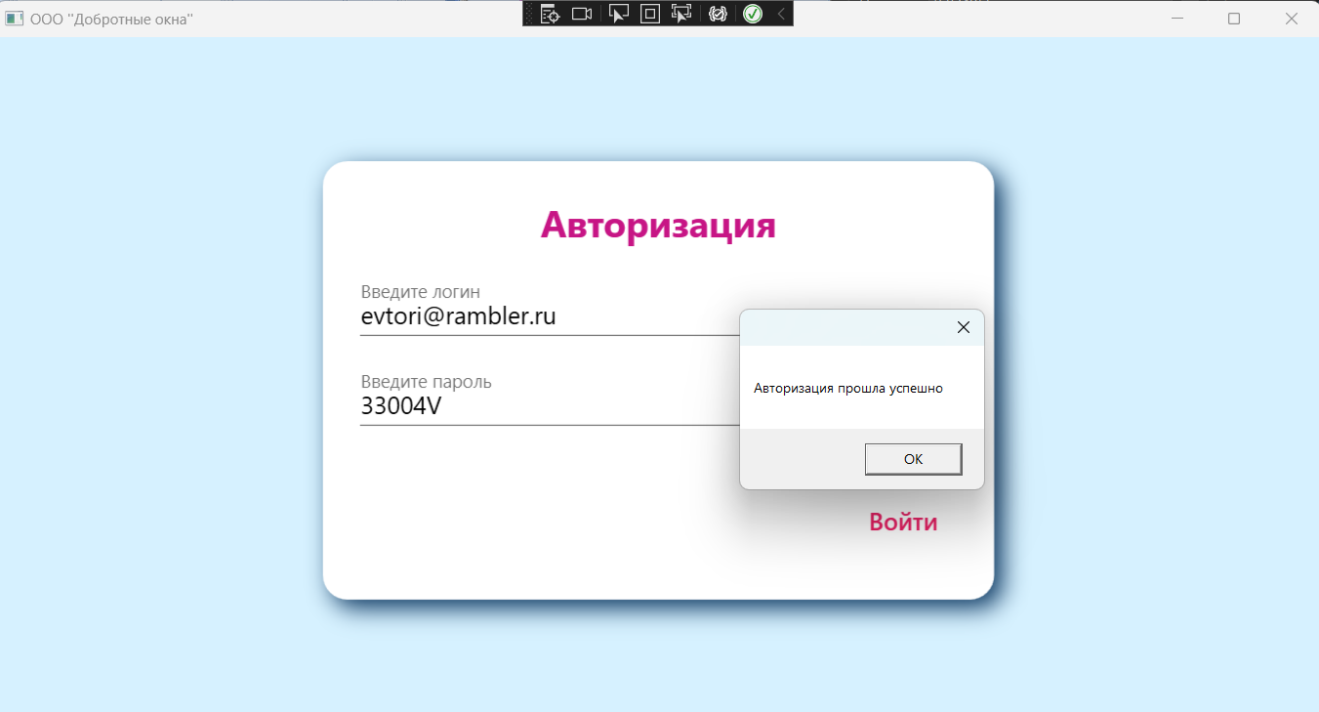

Рисунок 2.2.1 – Сообщение об успешной авторизации

Таблица 2.2.2 - Протокол тестирования на авторизации пользователя на некорректных данных

|  |  |
| --- | --- |
| Описание информационных полей для тестирования | |
| Поле | Описание |
| Дата теста | 24.11.2024 |
| Приоритет тестирования | Высокий |
| Наименование тестирования | Проверка авторизации пользователя на странице авторизации с некорректными данными |
| Резюме испытания | Необходимо добиться корректного поведения программы при вводе некорректных данных |
| Этапы тестирования | Ввод некорректных данных в текстовые поля;  Нажатие кнопки Войти. |
| Тестовые данные | Введите логин: mviktoriavmvvm06@mail.ru  Введите пароль: 33004V |
| Ожидаемый результат | Вывод сообщения о неверных данных, остаемся на странице авторизации |
| Фактический результат | Вывод сообщения «Пользователь не найден», остаемся на странице авторизации. |

Тестирование на неккоректный ввод при авторизации, ожидаемое сообщение «Пользователь не найден» (рисунок 2.2.2).

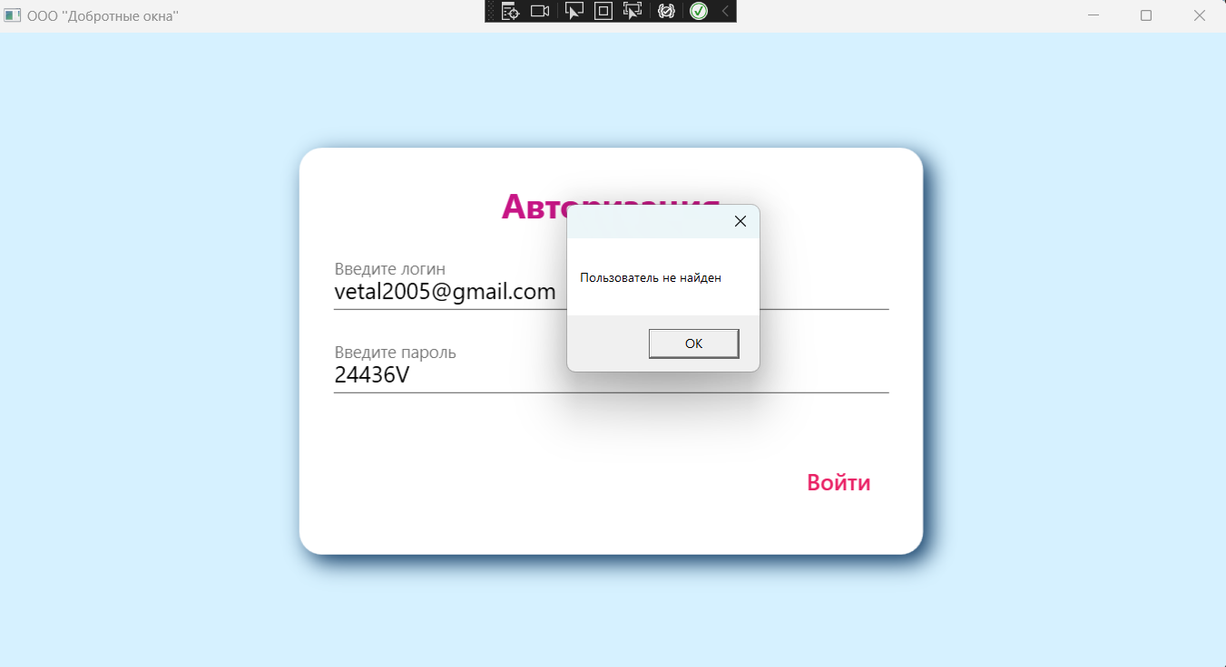

Рисунок 2.2.2 – Сообщение об ошибке

Таблица 2.2.3 - Протокол тестирования на изменение при корректных данных.

|  |  |
| --- | --- |
| Описание информационных полей для тестирования | |
| Поле | Описание |
| Дата теста | 24.11.2024 |
| Приоритет тестирования | Высокий |
| Наименование тестирования | Проверка изменения заявки в окне управления заявками с корректными данными |
| Резюме испытания | Необходимо добиться корректного поведения программы при вводе корректных данных |
| Этапы тестирования | Ввод корректных данных в текстовые поля;  Нажатие кнопки «Изменить». |
| Тестовые данные | Имя клиента: Жанна  Номер телефона: 89870177638  Адрес: Первомайская 42 кв.54  Дата: 01.06.2024  Исполнитель: Виталий |
| Ожидаемый результат | Вывод сообщения об изменении, переход на страницу заявок |
| Фактический результат | Вывод сообщения «Вы изменили успешно», переход на страницу заявок. |

Тестирование на изменение при корректных данных, ожидаемое сообщение «Вы изменили успешно» (рисунок 2.2.3).

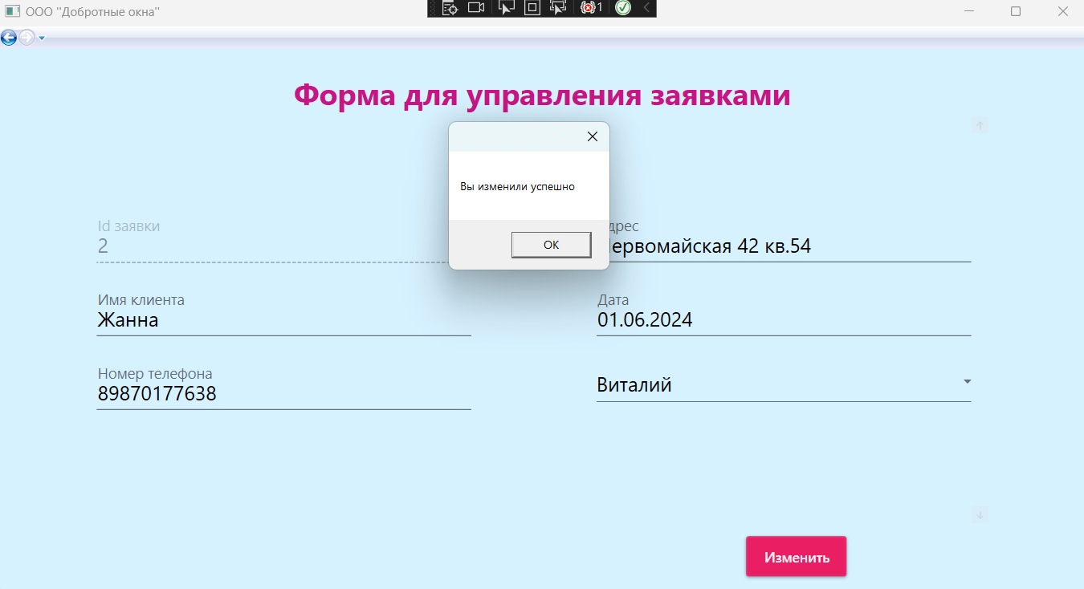

Рисунок 2.2.3 – Сообщение об успешном измении

Таблица 2.2.4 - Протокол тестирования на изменение при не выбранном исполнителе.

|  |  |
| --- | --- |
| Описание информационных полей для тестирования | |
| Поле | Описание |
| Дата теста | 24.11.2024 |
| Приоритет тестирования | Высокий |
| Наименование тестирования | Проверка изменения заявки в окне управления заявками с не введенном исполнителем. |
| Резюме испытания | Необходимо добиться корректного поведения программы при не выбранном исполнителе. |
| Этапы тестирования | Ввод данных в текстовые поля, исполнителя не выбираем;  Нажатие кнопки «Изменить». |
| Тестовые данные | Имя клиента: Жанна  Номер телефона: 89870177638  Адрес: Первомайская 42 кв.54  Дата: 01.06.2024  Исполнитель: |
| Ожидаемый результат | Вывод сообщения об ошибке; |
| Фактический результат | Вывод сообщения «Необходимо выбрать исполнителя», остаемся на этой же странице. |

Тестирование на изменение при не выбранном исполнителе, ожидаемое сообщение «Необходимо выбрать исполнителя!» (рисунок 2.2.4).

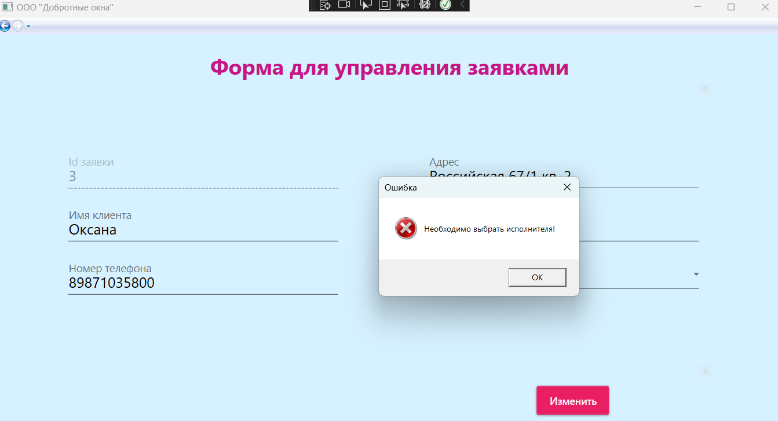

Рисунок 2.2.4 – Сообщение об ошибке

Таблица 2.2.5 - Протокол тестирования нажатия кнопки менеджером

|  |  |
| --- | --- |
| Описание информационных полей для тестирования | |
| Поле | Описание |
| Дата теста | 24.11.2024 |
| Приоритет тестирования | Высокий |
| Наименование тестирования | Проверка нажатия кнопки «Создать замер» менеджером |
| Резюме испытания | Необходимо добиться корректного поведения программы при том чтобы менеджер, не мог добавлять замеры. |
| Этапы тестирования | Авторизоваться как менеджер;  Нажатие кнопки «Создать замер». |
| Тестовые данные | - |
| Ожидаемый результат | Кнопка неактивна |
| Фактический результат | Кнопки становится серой и на нее нельзя нажать |

Тестирование на нажатие кнопки «Создать замер» менеджером, ожидаемый результат: кнопка станет неактивной (рисунок 2.2.5).

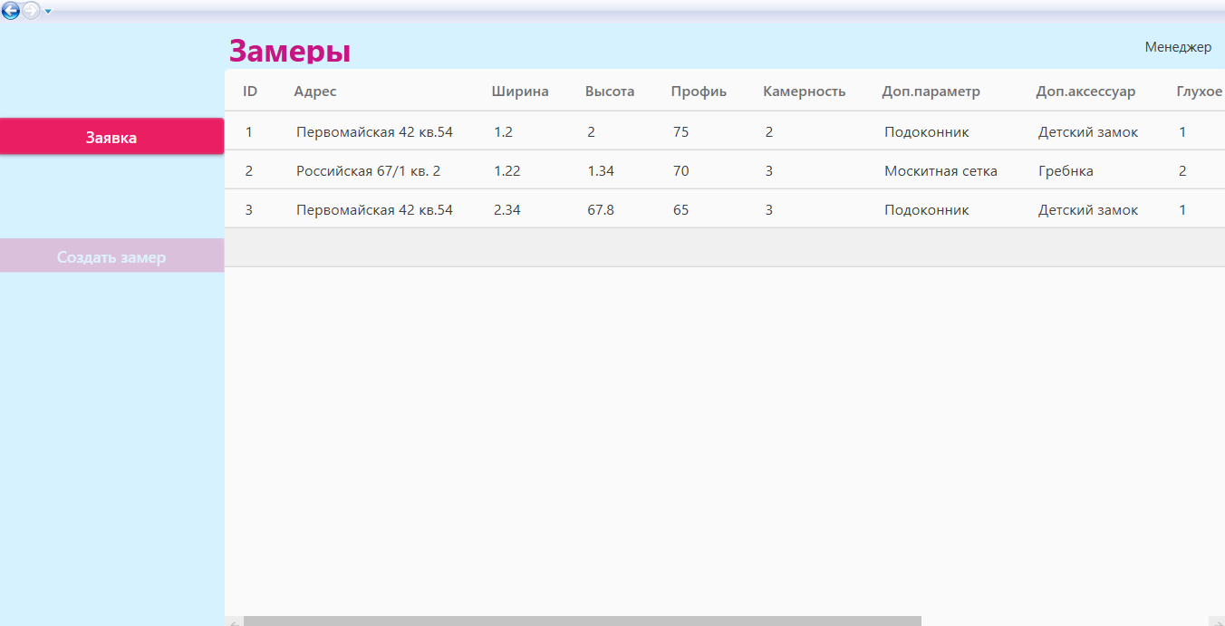

Рисунок 2.2.5 – Неактивная кнопка

|  |  |
| --- | --- |
| Описание информационных полей для тестирования | |
| Поле | Описание |
| Дата теста | 24.11.2024 |
| Приоритет тестирования | Высокий |
| Наименование тестирования | Корректное отображение заявок |
| Резюме испытания | Необходимо добиться корректного поведения программы. |
| Этапы тестирования | Авторизоваться;  Просмотр заявок. |
| Тестовые данные | - |
| Ожидаемый результат | Данные будут отображены корректно. |
| Фактический результат | Все заявки отобразились. |

|  |  |
| --- | --- |
| Описание информационных полей для тестирования | |
| Поле | Описание |
| Дата теста | 24.11.2024 |
| Приоритет тестирования | Высокий |
| Наименование тестирования | Корректное отображение замеров |
| Резюме испытания | Необходимо добиться корректного поведения программы. |
| Этапы тестирования | Авторизоваться;  Просмотр замеров. |
| Тестовые данные | - |
| Ожидаемый результат | Данные будут отображены корректно. |
| Фактический результат | Все замеры отобразились. |

При тестировании программы на данных контрольного примера, результаты полностью совпадают с ожидаемыми (рисунки 2.2.6 – 2.2.7)

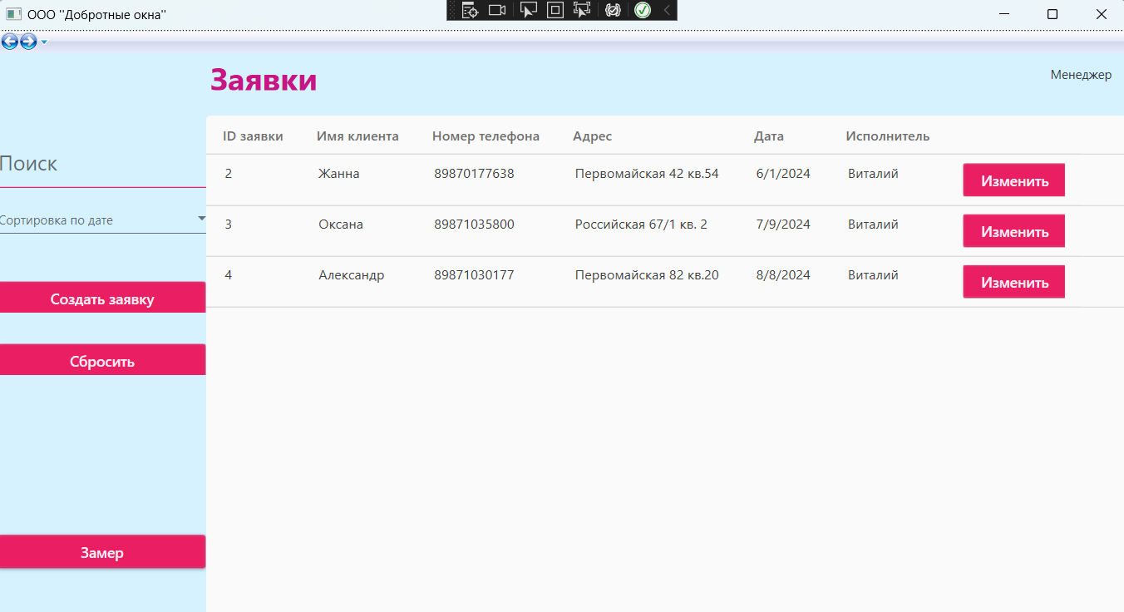

Рисунок 2.2.6 – Оформленные заявки

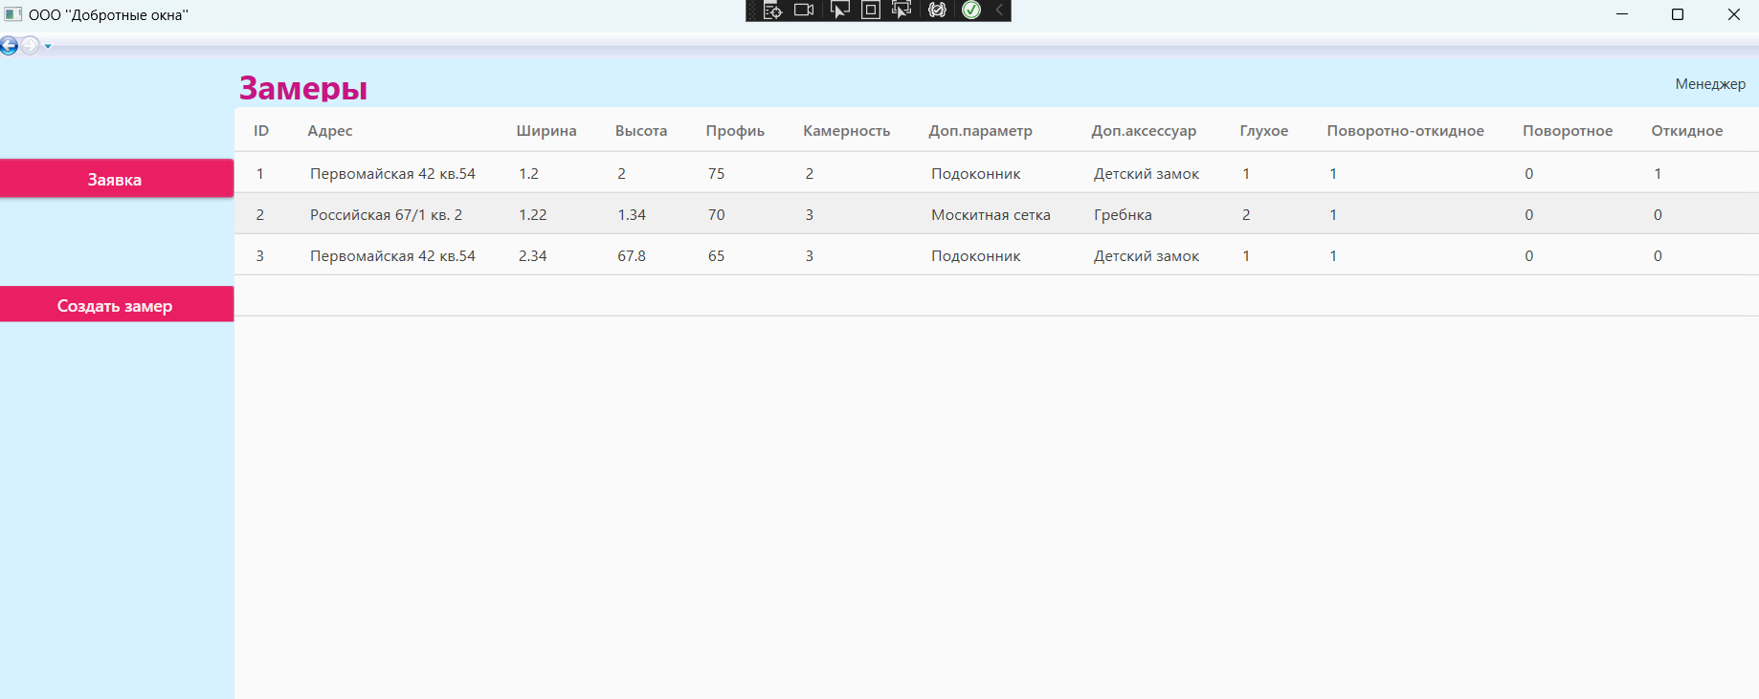

Рисунок 2.2.14 – Все оформленные замеры

2.3 Руководство пользователя

Назначение системы

Программа «Учет заявок на замер окон» предназначена для упрощения работы замерщиков, и обьеденения 2-ух групп пользователей, замерщиков и менеджеров.

Основной целью данной информационной системы является формирование замеров по адресам клиентов, а также вывода списком все выполненные замеры.

Условия применения системы

Программное обеспечение разрабатывается для персональной вычислительной техники со следующими характеристиками:

* Microsoft Windows 7 / 8 / 10;
* процессор 1 ГГц;
* 128 МБ ОЗУ;
* 60 МБ свободного пространства на диске;
* разрешение экрана монитора не менее 1920 × 1080;

Программа «Учет заявок на замер окон» предназначена для пользователей,

имеющих как минимум первоначальные навыки работы с графической операционной системой, на которой будет запускаться данная программа.

Подготовка системы к работе

Для запуска программы необходимо запустить приложение kurs.exe из каталога, в котором установлен данный программный продукт. После этого открывается окно авторизации для входа в программу (рисунок 2.3.1).

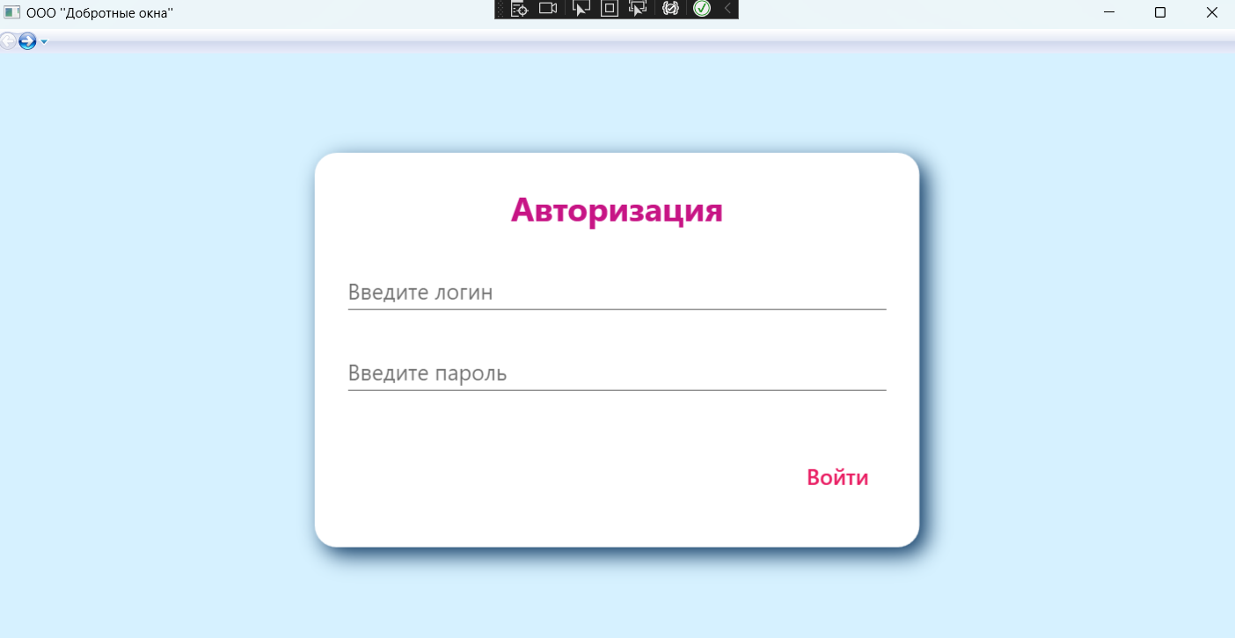

Рисунок 2.3.1 – Окно авторизации для входа в программу

Описание операций

После ввода правильного логина и пароля осуществляется вход в приложение (рисунок 2.3.2-2.3.3)

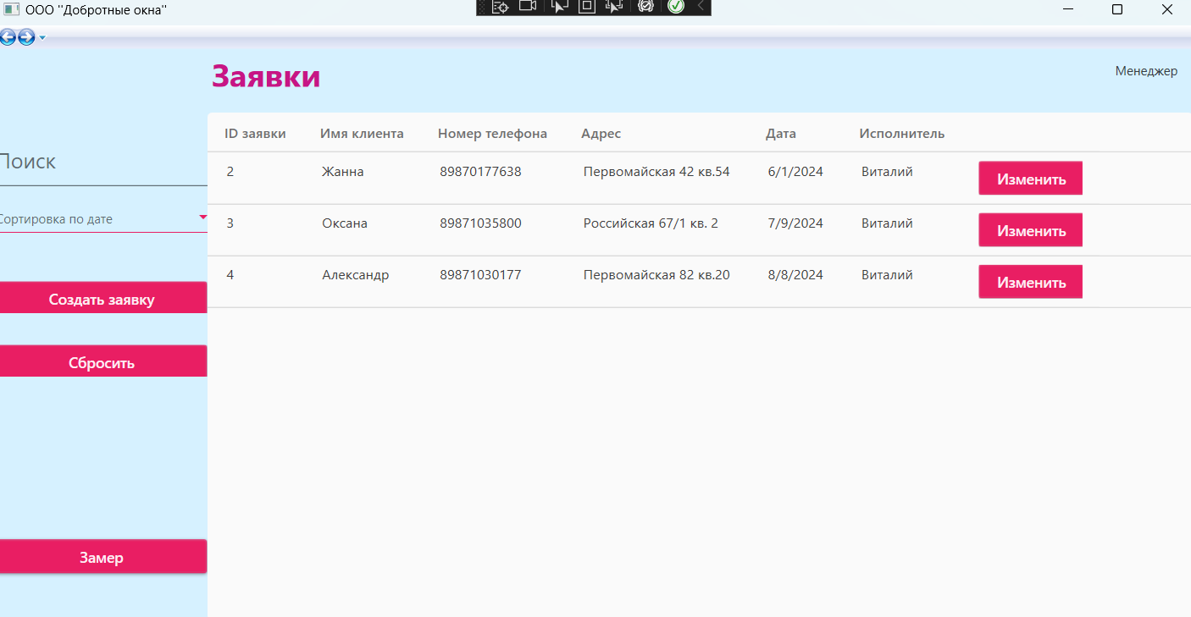

Рисунок 2.3.2 – Окно заявок, если зашел администратор

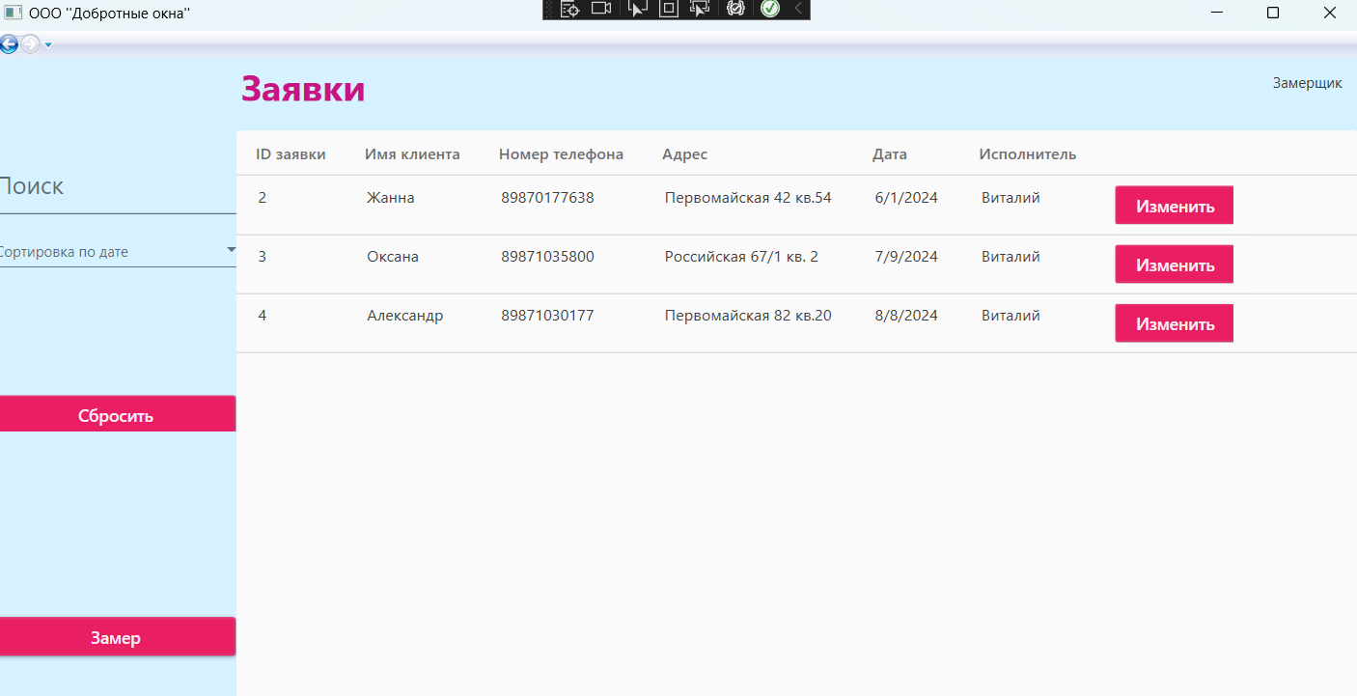

Рисунок 2.3.3 – Окно заявок, если зашел пользователь

При входе в приложение отображается список заявок, в меню слева администратор может отсортировать по дате и искать по адресу заявку и также когда ему больше не нужно будет пользоваться сортировкой он может сбросить нажав на одну кнопку ниже «Сбросить». Также у администратора есть возможность создать заявку, нажимая на кнопку выше на «Создать заявку», ему открывается форма управления заявкой рисунок(2.3.4). Тоже самое будет если он рядом с заявкой справа нажмет на кнопку «Изменить» (рисунок 2.3.5).

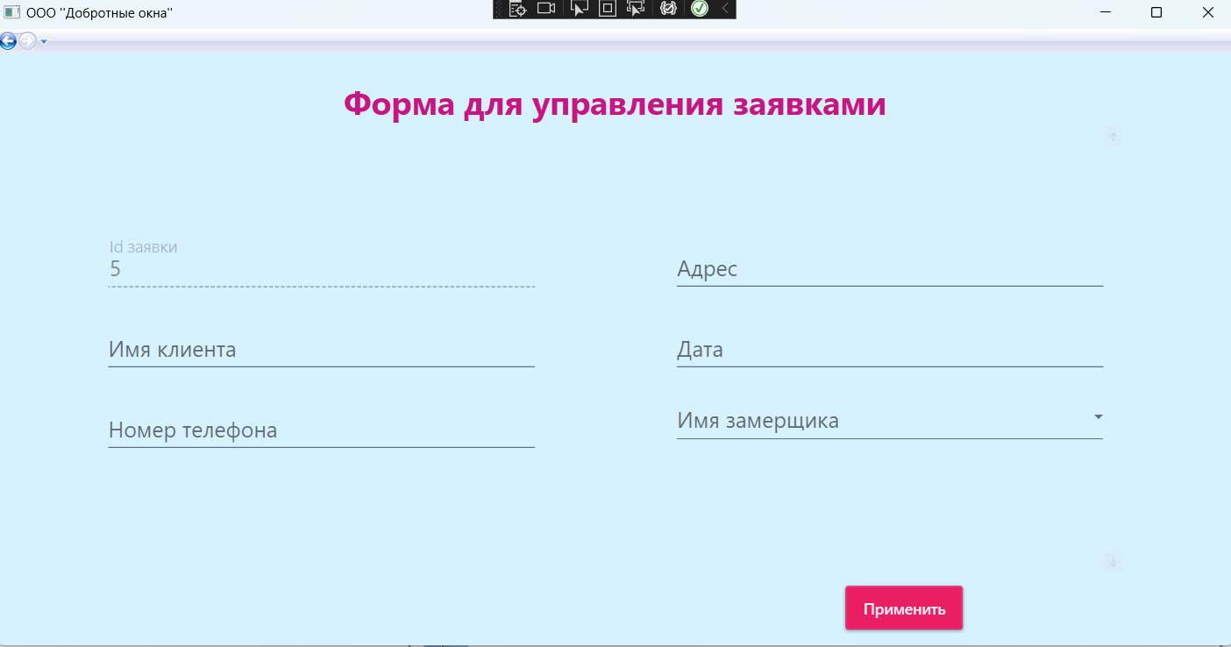

Рисунок 2.3.4 – Окно управления заявкой

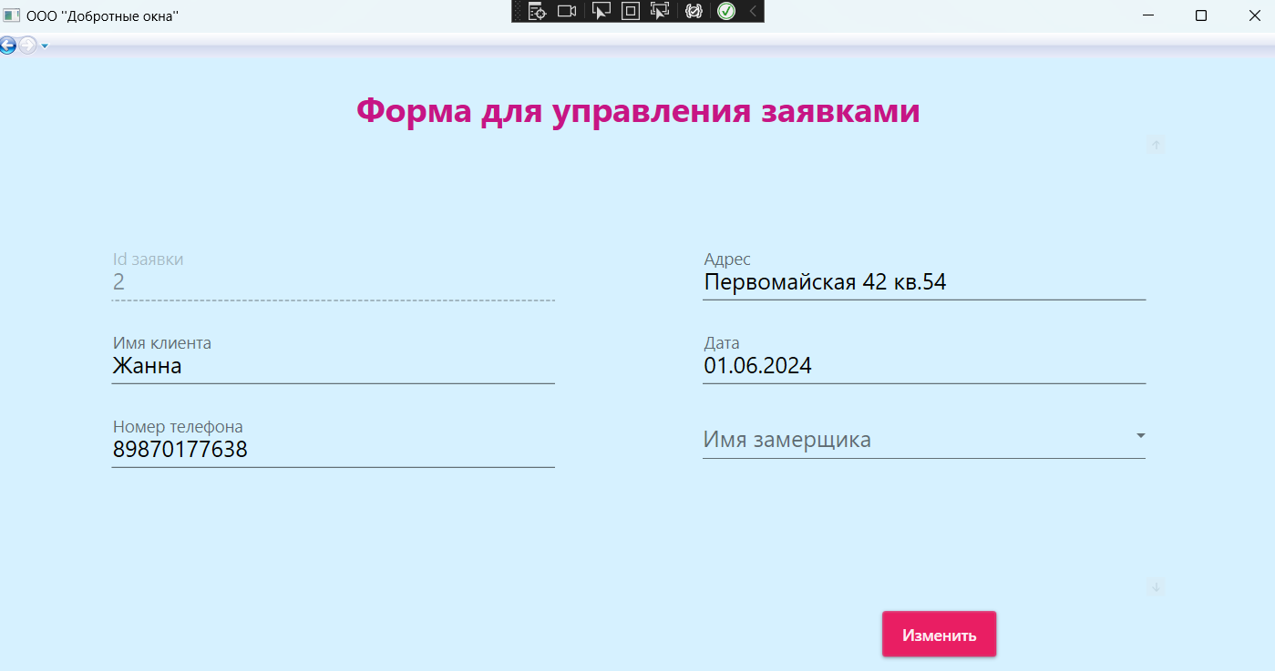

Рисунок 2.3.5 – Окно для изменения заявки

Далее мы можем вернуться назад и из окна с заявками перейти на окно с замерами, нажав на кнопку «Замеры», перед нами открывается список замеров (рисунок 2.3.6).

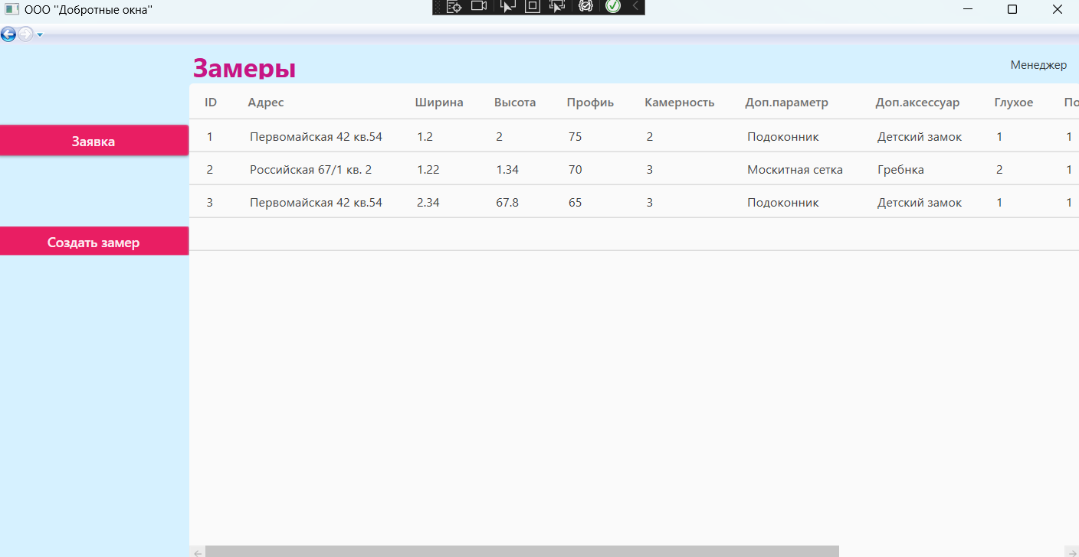

Рисунок 2.3.6 – Окно с спсиком замеров

Если захотим вернуться обратно к заявкам мы всегда можем из меню слева нажав на кнопку «Заявка». Замерщик может создать замер, нажав на кнопку «Создать замер», если это попробует сделать менеджер то кнопка просто станет неактивной (рисунок 2.3.7-2.3.8)

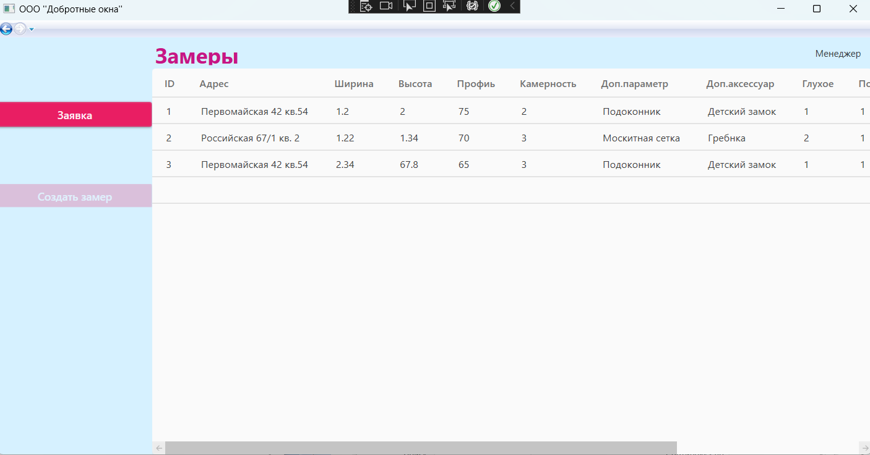

Рисунок 2.3.7 – Окно если менеджер попробует создать замер

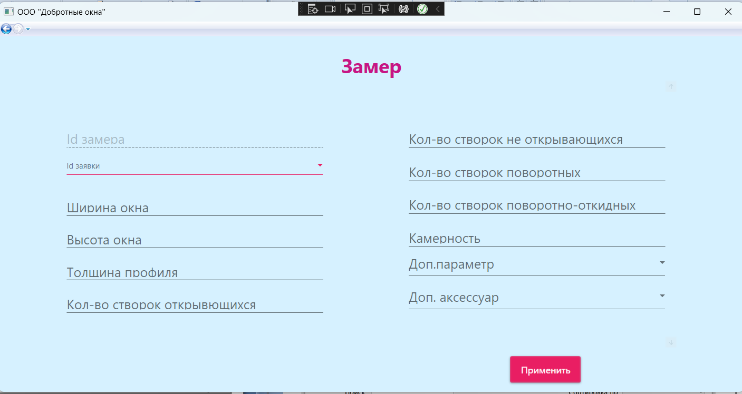

Рисунок 2.3.8 – Окно если замерщик попытается создать замер

Всю нафигацию по приложению можно осуществлять при помощи стрелочек в левом верхнем углу (рисунок 2.3.9).

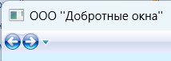

2.3.8 –навигацияЗАКЛЮЧЕНИЕ

В процессе выполнения курсового проекта были разработаны структура и алгоритм работы WPF-приложения «Учет заявок за замер окон».

При этом были изучены особенности реализации компонентов WPF для построения клиентских приложений с визуально привлекательными возможностями взаимодействия с пользователем.

Результатом работы стало создание WPF-приложения для сокращения времени работы замерщиков для заполнения замера по адресу.

WPF-приложение написано на языке C# в среде разработки Visual Studio 2022 с использованием языка разметки XAML и системы управления базой данных MySql Workbench 8.0. CE.

Были проведены опытная эксплуатация и отладочное тестирование WPF приложения. По результатам отладочного тестирования были устранены некоторые недостатки, в частности были обнаружены и исправлены неточности в реализации алгоритма: усовершенствован контроль на входные данные и отформатирован вывод документов. После этого было написано руководство пользователя.

С помощью приложения на основании данных контрольного примера были получены результаты, которые полностью совпадают с выходной информацией контрольного примера.

Шаблон выходных документов

|  |  |  |  |  |  |  |  |  |  |  |  |
| --- | --- | --- | --- | --- | --- | --- | --- | --- | --- | --- | --- |
| ID | Адрес | Ширина | Высота | Профиль | Камерность | Доп.  параметр | Доп.  аксессуар | Глухое | Поворотно-откидное | Поворотное | Откидное |
| 1 | {Адрес} | {Ширина} | {Высота} | {Профиль} | {Камерность} | {Доп. параметр} | {Доп. аксессуар} | {Глухое} | {Поворотно - откидное} | {Поворотное} | {Откидное} |
| 2 | {Адрес} | {Ширина} | {Высота} | {Профиль} | {Камерность} | {Доп. параметр} | {Доп. аксесуар} | {Глухое} | {Поворотно - откидное} | {Поворотное} | {Откидное} |
| 3 | {Адрес} | {Ширина} | {Высота} | {Профиль} | {Камерность} | {Доп. параметр} | {Доп. аксессуар} | {Глухое} | {Поворотно - откидное} | {Поворотное} | {Откидное} |

Входные данные контрольного примера

Таблица Б. – Справочник заявок

|  |  |  |  |  |  |
| --- | --- | --- | --- | --- | --- |
| ID заявки | Имя клиента | Номер телефона | Адрес | Дата | Исполнитель |
| 1 | 2 | 3 | 4 | 5 | 6 |
| 1 | Жанна | 89870177638 | Первомайская 45 кв.54 | 7/1/2024 | Виталий |
| 2 | Оксана | 89871035800 | Российская 67/1 кв.2 | 7/9/2024 | Виталий |
| 3 | Александр | 89871030177 | Первомайская 80 кв.20 | 8/8/2024 | Радмилла |

Выходные данные контрольного примера

Таблица В. – Замеров

|  |  |  |  |  |  |  |  |  |  |  |  |
| --- | --- | --- | --- | --- | --- | --- | --- | --- | --- | --- | --- |
| ID | Адрес | Ширина | Высота | Профиль | Камерность | Доп.  параметр | Доп.  аксессуар | Глухое | Поворотно-откидное | Поворотное | Откидное |
| 1 | Первомайская 45 кв.54 | 1,2 | 2 | 75 | 2 | Подоконник | Детский замок | 1 | 1 | 0 | 1 |
| 2 | Российская 67/1 кв.2 | 1,22 | 1,34 | 70 | 3 | Москитная сетка | Гребенка | 2 | 1 | 0 | 0 |
| 3 | Первомайская 45 кв.54 | 2,34 | 67,8 | 65 | 3 | Подоконник | Детский замок | 1 | 1 | 0 | 0 |

Код программы

Форма MainWindow.xaml.cs (Рабочее окно)

using System;

using System.Collections.Generic;

using System.Linq;

using System.Text;

using System.Threading.Tasks;

using System.Windows;

using System.Windows.Controls;

using System.Windows.Data;

using System.Windows.Documents;

using System.Windows.Input;

using System.Windows.Media;

using System.Windows.Media.Imaging;

using System.Windows.Navigation;

using System.Windows.Shapes;

namespace kurs

{

/// <summary>

/// Interaction logic for MainWindow.xaml

/// </summary>

public partial class MainWindow : Window

{

public static Frame Frame;

public MainWindow()

{

InitializeComponent();

Frame = MainFrame;

Frame.Content = new Authorization();

}

}

}

Форма Authorization.xaml.cs (Окно авторизации)

using kurs.Models;

using System;

using System.Collections.Generic;

using System.Linq;

using System.Text;

using System.Threading.Tasks;

using System.Windows;

using System.Windows.Controls;

using System.Windows.Data;

using System.Windows.Documents;

using System.Windows.Input;

using System.Windows.Media;

using System.Windows.Media.Imaging;

using System.Windows.Navigation;

using System.Windows.Shapes;

namespace kurs

{

/// <summary>

/// Логика взаимодействия для Authorization.xaml

/// </summary>

public partial class Authorization : Page

{

public Authorization()

{

InitializeComponent();

}

private void Enter_Click(object sender, RoutedEventArgs e)

{

MeasurementsContext context = new MeasurementsContext();

User? user = context.Users.FirstOrDefault(u => u.Login == Login.Text);

if (user == null)

{

MessageBox.Show("Пользователь не найден");

}

else if (user.Password != Pass.Text)

{

MessageBox.Show("Пароль не подходит");

}

else

{

MessageBox.Show("Авторизация прошла успешно");

User.ActiveUser = user;

MainWindow.Frame.Content = new ViewRequests();

}

}

}

}

Форма EditAdd.xaml.cs (Окно изменения заявки)

using kurs.Models;

using System;

using System.Collections.Generic;

using System.Linq;

using System.Text;

using System.Threading.Tasks;

using System.Windows;

using System.Windows.Controls;

using System.Windows.Data;

using System.Windows.Documents;

using System.Windows.Input;

using System.Windows.Media;

using System.Windows.Media.Imaging;

using System.Windows.Navigation;

using System.Windows.Shapes;

namespace kurs

{

/// <summary>

/// Логика взаимодействия для EditAdd.xaml

/// </summary>

public partial class EditAdd : Page

{

public void SetUp() // загрузка данных в combo boxs

{

MeasurementsContext repairContext = new MeasurementsContext();

Executor.ItemsSource = repairContext.Users.Where(user => user.RoleId == 2).Select(user => user.UserId).ToList();

}

public EditAdd()

{

InitializeComponent();

SetUp();

LoadExecutors();

MeasurementsContext repairContext = new MeasurementsContext();

if (repairContext.Requests.Count() == 0)

{

RequestId.Text = "1";

}

else

{

RequestId.Text = (repairContext.Requests.Max(request => request.RequestId) + 1).ToString();

}

}

private void LoadExecutors()

{

MeasurementsContext context = new MeasurementsContext();

List<User> users = context.Users.ToList();

Executor.ItemsSource = users;

Executor.DisplayMemberPath = "Name";

Executor.SelectedValuePath = "Id";

}

private void CreateRequest()

{

Apply.Content = "Применить";

MeasurementsContext repairContext = new MeasurementsContext();

//User selectedExecutor = repairContext.Users.FirstOrDefault(u => u.UserId == ); // Получаем выбранного пользователя

Request request = new Request(

Convert.ToInt32(RequestId.Text),

NameClient.Text,

NumberPhone.Text,

Address.Text,

DateOnly.Parse(Data.Text),

((User)Executor.SelectedItem).UserId

);

repairContext.Requests.Add(request);

repairContext.SaveChanges();

}

private void EditRequest()

{

var repairContext = new MeasurementsContext();

var current = repairContext.Requests.First(r => r.RequestId == Convert.ToInt32(RequestId.Text));

current.NameClient = NameClient.Text;

current.Address = Address.Text;

current.Phone = NumberPhone.Text;

current.Date = DateOnly.Parse(Data.Text);

current.ExecutorId = ((User)Executor.SelectedItem).UserId;

repairContext.SaveChanges();

}

public EditAdd(Request request) // редактирование

{

InitializeComponent();

SetUp();

LoadExecutors();

Apply.Content = "Изменить";

Executor.SelectedItem = request.ExecutorId ?? -1;

RequestId.Text = request.RequestId.ToString();

NameClient.Text = request.NameClient.ToString();

NumberPhone.Text = request.Phone.ToString();

Address.Text = request.Address?.ToString();

Data.Text = request.Date.ToString();

MeasurementsContext repairContext = new MeasurementsContext();

User selectedExecutor = repairContext.Users.FirstOrDefault(user => user.UserId == request.ExecutorId);

if (selectedExecutor != null)

{

Executor.SelectedItem = selectedExecutor;

}

if (User.ActiveUser.RoleId == 2) // ограничение редактирования у исполнителя

{

RequestId.IsEnabled = NameClient.IsEnabled = NumberPhone.IsEnabled = Executor.IsEnabled = Address.IsEnabled = Data.IsEnabled = false;

}

}

private void Delete_Click(object sender, RoutedEventArgs e)

{

//DeleteRequest();

MainWindow.Frame.Content = new ViewRequests();

}

private bool IsValid()

{

if (!DateOnly.TryParse(Data.Text, out _))

{

MessageBox.Show("Некорректный формат даты!",

"Ошибка", MessageBoxButton.OK,

MessageBoxImage.Error);

return false;

}

if (NameClient.Text.Length > 50)

{

MessageBox.Show("Имя клиента не может быть длинее 50 символов!",

"Ошибка", MessageBoxButton.OK,

MessageBoxImage.Error);

return false;

}

if (NumberPhone.Text.Length > 11)

{

MessageBox.Show("Номер телефона не может быть длинее 11 символов!",

"Ошибка", MessageBoxButton.OK,

MessageBoxImage.Error);

return false;

}

if (Address.Text.Length > 50)

{

MessageBox.Show("Адрес не может быть длинее 50 символов!",

"Ошибка", MessageBoxButton.OK,

MessageBoxImage.Error);

return false;

}

if (Executor.SelectedIndex == -1)

{

MessageBox.Show("Необходимо выбрать исполнителя!",

"Ошибка", MessageBoxButton.OK,

MessageBoxImage.Error);

return false;

}

return true;

}

private void Apply_Click(object sender, RoutedEventArgs e)

{

if (!IsValid()) return;

//DeleteRequest();

if (((Button)sender).Content == "Применить")

{

CreateRequest();

MessageBox.Show("Вы изменили успешно");

}

else

{

EditRequest();

}

MessageBox.Show("Вы изменили успешно");

MainWindow.Frame.Navigate( new ViewRequests());

}

}

}

Форма Measurements.xaml.cs (Окно изменения замера)

using kurs.Models;

using System;

using System.CodeDom.Compiler;

using System.Collections.Generic;

using System.Linq;

using System.Net;

using System.Text;

using System.Threading.Tasks;

using System.Windows;

using System.Windows.Controls;

using System.Windows.Data;

using System.Windows.Documents;

using System.Windows.Input;

using System.Windows.Markup;

using System.Windows.Media;

using System.Windows.Media.Imaging;

using System.Windows.Navigation;

using System.Windows.Shapes;

namespace kurs

{

/// <summary>

/// Логика взаимодействия для Measurements.xaml

/// </summary>

public partial class Measurements : Page

{

private void SetUp() // Загрузка данных в ComboBox

{

MeasurementsContext repairContext = new MeasurementsContext();

repairContext.AdditionalAccessories.ToList();

repairContext.AdditionalParameters.ToList();

RequestId.ItemsSource = repairContext.Requests.ToList();

RequestId.DisplayMemberPath = "Address";

RequestId.SelectedValuePath = "Id";

AdditionalParametersId.ItemsSource = repairContext.AdditionalParameters.ToList();

AdditionalParametersId.DisplayMemberPath = "Title";

AdditionalParametersId.SelectedValuePath = "Id";

AdditionalAccessoriesId.ItemsSource = repairContext.AdditionalAccessories.ToList();

AdditionalAccessoriesId.DisplayMemberPath = "Title";

AdditionalAccessoriesId.SelectedValuePath = "Id";

}

public Measurements()

{

InitializeComponent();

SetUp(); // Загрузка данных в ComboBox

}

private void CreateMeasurement()

{

using (MeasurementsContext repairContext = new MeasurementsContext())

{

// Получаем значения из элементов управления

int requestId = RequestId.SelectedItem != null ? Convert.ToInt32(RequestId.SelectedValue) : 0;

float widthWindow = float.Parse(WidthWindow.Text);

float heightWindow = float.Parse(HeightWindow.Text);

int profileThickness = Convert.ToInt32(ProfileThickness.Text);

int numberFlapsOpening = Convert.ToInt32(NumberFlapsOpening.Text);

int numberFlapsNoOpening = Convert.ToInt32(NumberFlapsNoOpening.Text);

int numberSwingDoors = Convert.ToInt32(NumberSwingDoors.Text);

int numberSwingOutDoors = Convert.ToInt32(NumberSwingOutDoors.Text);

int chamberness = Convert.ToInt32(Chamberness.Text);

// Проверяем, выбраны ли дополнительные параметры и аксессуары

int? additionalParametersId = AdditionalParametersId.SelectedItem != null? Convert.ToInt32(AdditionalParametersId.SelectedValue) : (int?)null;

int? additionalAccessoriesId = AdditionalAccessoriesId.SelectedItem != null? Convert.ToInt32(AdditionalAccessoriesId.SelectedValue): (int?)null;

// Создаем новый замер

Measurement measurement = new Measurement

{

RequestId = requestId,

WidthWindow = widthWindow,

HeightWindow = heightWindow,

ProfileThickness = profileThickness,

NumberFlapsOpening = numberFlapsOpening,

NumberFlapsNoOpening = numberFlapsNoOpening,

NumberSwingDoors = numberSwingDoors,

NumberSwingOutDoors = numberSwingOutDoors,

Chamberness = chamberness,

AdditionalParametersId = additionalParametersId,

AdditionalAccessoriesId = additionalAccessoriesId,

};

repairContext.Measurements.Add(measurement);

repairContext.SaveChanges();

}

}

private void Apply_Click(object sender, RoutedEventArgs e)

{

CreateMeasurement();

MainWindow.Frame.Navigate(new ViewMeasurements());

MessageBox.Show("Вы успешно добавили замер!");

}

}

}

Форма ViewMeasurements.xaml.cs (Окно просмотра замера)

using kurs.Models;

using Microsoft.EntityFrameworkCore;

using System;

using System.CodeDom.Compiler;

using System.Collections.Generic;

using System.Linq;

using System.Text;

using System.Threading.Tasks;

using System.Windows;

using System.Windows.Controls;

using System.Windows.Data;

using System.Windows.Documents;

using System.Windows.Input;

using System.Windows.Media;

using System.Windows.Media.Imaging;

using System.Windows.Navigation;

using System.Windows.Shapes;

namespace kurs

{

/// <summary>

/// Логика взаимодействия для ViewMeasurements.xaml

/// </summary>

public partial class ViewMeasurements : Page

{

private List<Measurement> measurements;

private List<Measurement> viewMeasurement = new List<Measurement>();

private List<Request> requests;

private List<Request> viewRequests = new List<Request>();

public ViewMeasurements()

{

InitializeComponent();

MeasurementsContext measurementsContext = new MeasurementsContext();

Rolelabel.Content = measurementsContext.Roles.FirstOrDefault(r => r.RoleId == User.ActiveUser.RoleId).Title;

MeasurementsDataGrid.ItemsSource = measurementsContext.AdditionalAccessories.ToList();

MeasurementsDataGrid.ItemsSource = measurementsContext.AdditionalParameters.ToList();

MeasurementsDataGrid.ItemsSource = measurementsContext.Requests.ToList();

MeasurementsDataGrid.ItemsSource = measurementsContext.Measurements.ToList();

//Rolelabel.Content = measurementsContext.Roles.FirstOrDefault(r => r.RoleId == User.ActiveUser.RoleId).Title;

UpdateView();

}

private void ViewRequests_Click(object sender, RoutedEventArgs e)

{

MainWindow.Frame.Content = new ViewRequests();

}

private void UpdateView()

{

viewMeasurement.Clear();

}

private void View_Click(object sender, RoutedEventArgs e)

{

MainWindow.Frame.Content = new Measurements();

}

private void Measurements_Click(object sender, RoutedEventArgs e)

{

if (User.ActiveUser.RoleId == 2)

{

MainWindow.Frame.Content = new Measurements();

}

else

{

Measurements.IsEnabled = false;

}

}

}

}

Форма ViewRequests.xaml.cs (Просмотр заявок)

using Microsoft.EntityFrameworkCore;

using kurs.Models;

using System;

using System.Collections.Generic;

using System.Linq;

using System.Text;

using System.Threading.Tasks;

using System.Windows;

using System.Windows.Controls;

using System.Windows.Data;

using System.Windows.Documents;

using System.Windows.Input;

using System.Windows.Media;

using System.Windows.Media.Imaging;

using System.Windows.Navigation;

using System.Windows.Shapes;

namespace kurs

{

/// <summary>

/// Логика взаимодействия для ViewRequests.xaml

/// </summary>

public partial class ViewRequests : Page

{

private List<Request> requests;

private List<Request> viewRequests = new List<Request>();

public ViewRequests()

{

InitializeComponent();

MeasurementsContext measurementsContext = new MeasurementsContext();

RequestsDataGrid.ItemsSource = measurementsContext.Requests.ToList();

Rolelabel.Content = measurementsContext.Roles.FirstOrDefault(r => r.RoleId == User.ActiveUser.RoleId).Title;

if (User.ActiveUser.RoleId == 2) // исполнитель

{

Create.Visibility = Visibility.Collapsed;

requests = measurementsContext.Requests.Where(r => r.Executor.UserId == User.ActiveUser.UserId).Include(r => r.Executor).ToList();

}

else // администратор

{

requests = measurementsContext.Requests.Include(r => r.Executor).ToList();

}

UpdateView();

}

private void UpdateView()

{

viewRequests.Clear();

foreach (Request request in requests)

{

if ((!request.Address.ToLower().Contains(Search.Text.ToLower()))) // поиск

{

continue;

}

viewRequests.Add(request);

}

if (Sort.SelectedIndex == 1) // сортировка

{

viewRequests = viewRequests.OrderByDescending(request => request.Date).ToList();

}

else

{

viewRequests = viewRequests.OrderBy(request => request.Date).ToList();

}

RequestsDataGrid.ItemsSource = viewRequests;

}

private void ResetButton_Click(object sender, RoutedEventArgs e)

{

Sort.SelectedIndex = -1;

Search.Text = String.Empty;

UpdateView();

}

private void Search_TextChanged(object sender, TextChangedEventArgs e)

{

UpdateView();

}

private void Sort_SelectionChanged(object sender, SelectionChangedEventArgs e)

{

UpdateView();

}

private void Edit_Click(object sender, RoutedEventArgs e)

{

MainWindow.Frame.Content = new EditAdd((sender as FrameworkElement).DataContext as Request);

}

private void Create_Click(object sender, RoutedEventArgs e)

{

MainWindow.Frame.Content = new EditAdd();

}

private void Measurements_Click(object sender, RoutedEventArgs e)

{

MainWindow.Frame.Content = new Measurements();

}

private void MeasurementsView_Click(object sender, RoutedEventArgs e)

{

MainWindow.Frame.Content = new ViewMeasurements();

}

}

}

Приложение Ж

Пример описания структуры базы данных

Таблица Ж.1- Role (Роль пользователей)

|  |  |  |  |
| --- | --- | --- | --- |
| Содержание поля | Имя поля | Тип, длина | Примечания |
| Идентификатор роли | D_IDATE | INT | Первичный ключ |
| Наименование | D_NAME | VARCHAR(50) | Обязательное поле |

Таблица Ж.2- User(Пользователи)

|  |  |  |  |
| --- | --- | --- | --- |
| Содержание поля | Имя поля | Тип, длина | Примечания |
| Идентификатор пользователя | User_Id | INT | Первичный ключ |
| Логин пользователя | Login | VARCHAR(50) | Обязательное поле |
| Пароль | Password | CHAR(6) | Обязательное поле |
| Имя | Name | VARCHAR(50) | Обязательное поле |
| Номер телефона | Phone | VARCHAR(11) |  |
| Идентификатор роли | Role_Id | INT | Внешний ключ(к Role) |

Таблица Ж.3- Additional_Accessories (Дополнительные аксессуары)

|  |  |  |  |
| --- | --- | --- | --- |
| Содержание поля | Имя поля | Тип, длина | Примечания |
| Идентификатор доп. аксесуара | Additional_Accessories_Id | INT | Первичный ключ |
| Оклад | Title | VARCHAR(50) | Обязательное поле |

Таблица Ж.4- Measurements (Замеры)

|  |  |  |  |
| --- | --- | --- | --- |
| Содержание поля | Имя поля | Тип, длина | Примечания |
| Идентификатор замера | Measurements_Id | INT | Первичный ключ |
| Идентификатор заявки | Request_Id | INT | Обязательное поле |
| Ширина окна | Width_Window | FLOAT | Обязательное поле |
| Высота окна | Height_Window | FLOAT | Обязательное поле |
| Толщина профиля | Profile_Thickness | INT | Обязательное поле |
| Глухая створка | Number_Flaps_No_Opening | INT | Обязательное поле |
| Поворотно-откидная створка | Number_Flaps_Opening | INT | Обязательное поле |
| Поворотная створка | Number_Swing_Doors | INT | Обязательное поле |
| Откидная створка | Number_SwingOut_Doors | INT | Обязательное поле |
| Камерность | Chamberness | INT | Обязательное поле |
| Идентификатор доп.параметра | AdditionalParameters_Id | INT | Внешний ключ |
| Идентификатор доп.аксесуара | AdditionalAccessories_Id | INT | Внешний ключ |

Таблица Ж.5- Request (Заявки)

|  |  |  |  |
| --- | --- | --- | --- |
| Содержание поля | Имя поля | Тип, длина | Примечания |
| 1 | 2 | 3 | 4 |
| Идентификатор заявки | Request_Id | INT | Первичный ключ |
| Имя клиента | Name_Client | VARCHAR(50) | Обязательное поле |

Продолжение таблицы Ж.5- Request (Заявки)

|  |  |  |  |
| --- | --- | --- | --- |
| 1 | 2 | 3 | 4 |
| Телефон | Phone | VARCHAR(11) | Обязательное поле |
| Адрес | Address | VARCHAR(100) | Обязательное поле |
| Дата | Date | DATE | Обязательное поле |
| Идентификатор исполнителя | Executor_Id | INT | Внешний ключ |

Таблица Ж.6- Additional_Parameters (Дополнительные параметры)

|  |  |  |  |
| --- | --- | --- | --- |
| Содержание поля | Имя поля | Тип, длина | Примечания |
| Идентификатор доп. параметра | AdditionalParameters_Id | INT | Первичный ключ |
| Наименование доп. параметра | Title | VARCHAR(50) | Обязательное поле |

1. PK-первичный ключ

   FK-внешний ключ